Para la solución del problema, se especifica el uso de unas estructuras de control de conexión a la base de datos, y de creación de tablas. Para la creación de tablas, se utiliza un driver que corre SQL y hace commit. Posteriormente, se ejecuta una función para la inserción de tuplas, siguiendo el orden: Inserción reserva, inserción SillasReserva.

A continuación, se pone el código utilizado con su debida documentación:

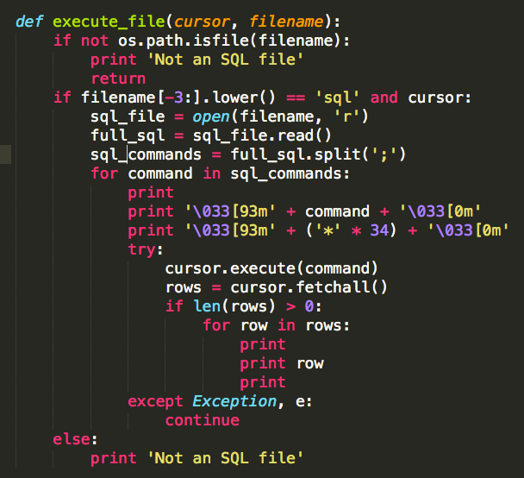

Ejecuta una archivo SQL con el cursor dado por parámetro, se usa para la creación de tablas a partir del archivo: tables.sql, cuyo cuerpo se incluye a continuación.

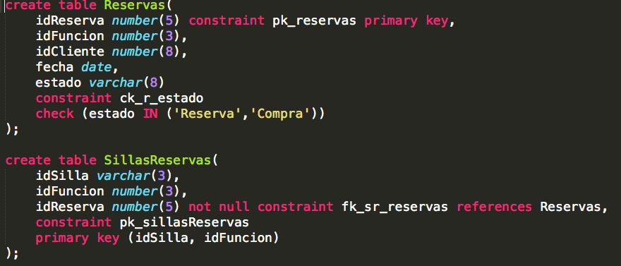

Para crear las tablas se usa el siguiente procedimiento:

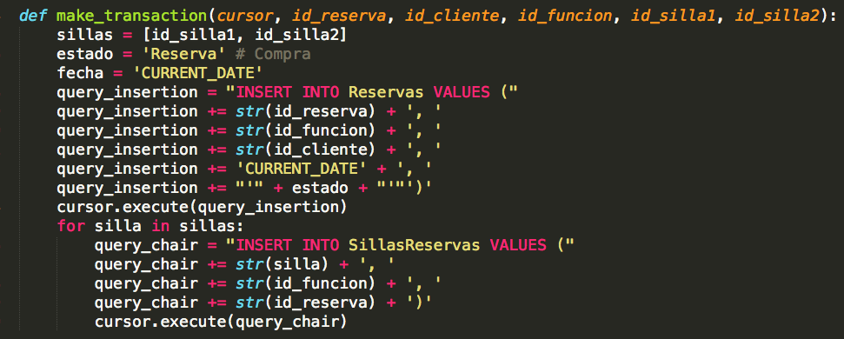

Las clases de control son:

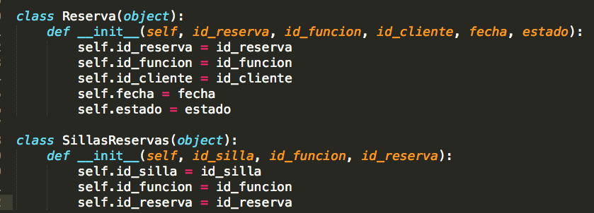

La función de transacción, se llama con parámetros aleatorios en la síguente función:

